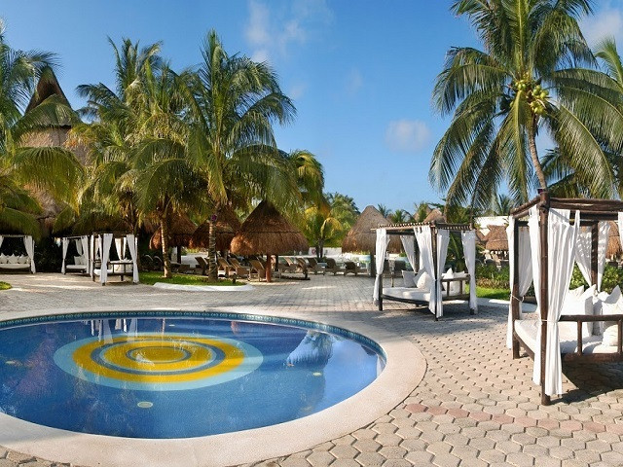
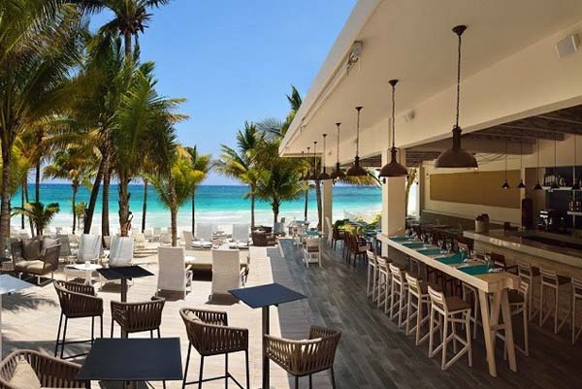
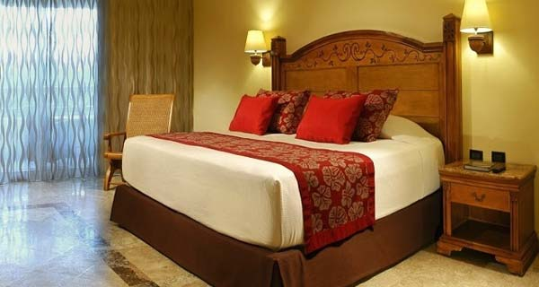
Catalonia Royal Tulum Beach & Spa Resort 5*
- All Inclusive Riviera Maya - Mexico
(de la 1369€ / persoana / sejur 7 nopti / loc in camera dubla standard, transfer, avion din Madrid)*

Destinatie Mexicul este renumit pentru plajele sale fantastice, dar si pentru ruinele si piramidele aztece si mayase. Mexicul ocupa locul 10 mondial in topul destinatiilor turistice.
Localizare
Catalonia Royal Tulum Beach & Spa Resort este un complex exclusiv pentru adulti (+18), situat in Xpu-Ha, Riviera Maya, pe coasta Caraibelor. Este inconjurat de jungle native, plante locale, mangrove si Cenotes - izvoare de apa unde o varietate de flora si fauna se gasesc intr-un habitat nealterat. Catalonia Royal Tulum Beach & Spa Resort este la doar 25 km distanta de Playa del Carmen si situl arheologic din Tulum si la 85 km sud de aeroportul international Cancun, in Quintana Roo State, Mexic.
Facilitati hotel
Catalonia Royal Tulum Beach & Spa ofera o varietate de activitati atat pentru zi, cat si pentru noapte: piscina cu apa dulce, cu jacuzzi in mijloc, un jacuzzi in aer liber cu vedere la mare, sala de fitness, spa cu asistenta personala, salon de infrumusetare si zona de relaxare cu gradina, 5 restaurante à la carte, doua restaurante in stil bufet, un restaurant cu gustari si restaurant pizzerie, 24h room service, patru baruri, inclusiv o discoteca, zona de relaxare, doua magazine cu suveniruri, in fiecare seara activitati programate in diferite zone ale statiunii, o sala pentru intalniri (capacitate maxima 150 persoane), acces la internet wireless in camere si in zonele publice (gratuit), bancomat si facilitati de schimb valutar, serviciu de spalatorie, serviciu medical, birou de turism si birou de inchiriere auto. Alte facilitati: prosoape de plaja si piscina, hamace si umbrele de soare, acces la internet wireless.
Gastronomie
Catalonia Royal Tulum Beach & Spa va ofera 2 baruri de tip bufet si gustari, 7 restaurante tematice si 5 baruri. Va puteti bucura de cele mai bune gastronomii internationale in restaurantele si bufetele din Catalonia Royal Tulum Beach & Spa (7 restaurante cu mancare autentica mexicana sau puteti descoperi arome mediteraneene ale bucatariei spaniole si italiene).
Sport si relaxare Hotelul va pune la dispozitie disco si spectacole de noapte in teatrul cu servicii de bar, program de activitati zilnice, inclusiv aerobic, aqua-aerobic, polo pe apa, fotbal, dans, volei pe plaja si piscina, tenis de masa si biliard, snorkeling, canoe si caiac si sala de fitness.
Camere Vilele frumoase si confortabile de la Catalonia Royal Tulum Beach & Spa Resort sunt impartite pe trei etaje, situate de-a lungul unui drum care vantura prin vegetatia luxurianta. Premium room cu terasa sau balcon Camere renovate complet, luminile de lectura de pe ambele fete ale patului, oglinda VIP (cu lumina integrata), in cladirile cele mai apropiate de plaja, conexiuni USB in camera, contacte electrice euro-americane, 1 pat king-size sau 2 paturi, terasa sau balcon cu mobilier, aer conditionat, ventilator de tavan, cablu LCD TV, baie cu facilitati, uscator de par, oglinda, telefon direct, acces la internet wireless (gratuit), seif gratuit cu blocare electronica, filtru de cafea, minibar gratuit. Privileged deluxe cu terasa sau balcon In plus fata de facilitatile camerei superioare, ofera toate facilitatile si serviciile exclusive privilegiate si facilitati enumerate mai jos: mobila si decor nou, lampa de lectura, oglinzi VIP de machiaj (cu lumina integrata), safe box cu plug-inuri electrice interioare, conexiuni USB in camere, contactele electrice Euro American, dus, salon de infrumusetare; restaurant - mic dejun, pranz si cina cu meniu organic; restaurant a la carte; zona privata la plaja; alegria Spa cu acces gratuit la zonele umede (jacuzzi, sauna si baie de aburi); 10% reducere la toate serviciile extra hotel si check-out tarziu (in functie de disponibilitate). Privileged deluxe cu terasa sau balcon
Aceste camere sunt spatioase si confortabile. Toate serviciile si facilitatile pentru oaspetii privilegiati, in plus ofera: 32,30 m², salon confortabil, oglinda VIP de machiaj (cu lumina integrata) si camera de zi.
Privileged honeymoon cu terasa sau balcon Elegant, plin de lumina si decor modern. Acestea au toate serviciile si facilitatile oferite de oaspetii privilegiati si de luna de miere. In plus fata de facilitatile camerei superioare, ofera: 32,30 m², pat matrimonial, lumini de citit pe ambele fete ale patului, oglinda de machiaj VIP (cu lumina incorporata), dus, decor special: banner decorativ, prosoape si petale de flori. Mic dejun servit in camera (unul pe sejur), Cina romantica speciala la lumina lumanarii (una pe sejur), O poza speciala pentru cuplu, Cadou special, Cosulet cu fructe, Ciocolata si vin spumant (prima zi) si 25 min masaj pentru cuplu. Ce cuprinde All Inclusive: pachetul All Inclusive include mic dejun, pranz si cina tip bufet, bauturi mexicane cu si fara alcool, cocteiluri, sucuri naturale, sezlonguri la piscina. Cupluri in luna de miere: tinerii casatoriti vor primi o camera decorata special si o sticla de vin spumant din partea hotelului.
Calendarul plecarilor:
Plecare
Luna | Februarie - Mai | Iunie – Septembrie | Octombrie
Ziua | luni, vineri | luni, marti, joi, vineri, sambata | luni, vineri, duminica

Servicii incluse:
Bilet avion Madrid – Cancun si retur
Taxe de aeroport
Transfer aeroport – hotel – aeroport
7 nopti cazare regim de masa conform hotelului
Asigurare medicala pe teritoriul Mexic

Servicii neincluse:
Bilet de avion Romania – Madrid si retur
Taxe guvernamentale se achita pe aeroport in Mexic (70 euro/ pers la iesirea din tara)
Taxa hoteliera 2 euro/pers/zi, recomandat 1 noapte de cazare la dus
Alte servicii decat cele specificate ;

Note:
Oferta este valabila in limita locurilor disponibile din momentul rezervarii ferme.
Fotografiile din cadrul ofertei au character informativ.

